**Консультация для родителей и воспитателей:**

**«Воспитание у детей культуры поведения за столом»**

            Научить ребенка правильно вести себя за столом, умело пользоваться столовыми приборами, быть обходительными в застольном общении – задача, как воспитателя, так и родителей.

     Овладение этими навыками следует начинать как можно раньше. Очень важно не упустить момент желания ребенка ***делать все самостоятельно***! Своим стремлением помочь ему, сделать быстрее и аккуратнее вы оказываете ребенку медвежью услугу. Потому как неосвоенный в определенном возрасте навык создает потом трудности не только ребенку, но и вам.

      Уже с раннего возраста желательно придерживаться следующих правил столового этикета:

* на столе всегда порядок, чистота и красивая сервировка;
* за столом сидим с чистыми лицом и руками;
* застолье проходит без крика и резких замечаний;
* правильно пользуемся столовыми приборами и салфетками;

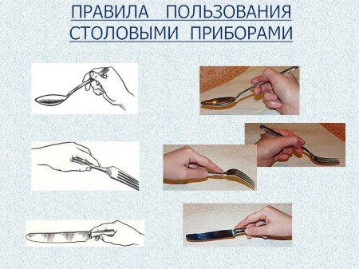

       обязательно благодарим за еду и совместную трапезу.

       Постепенно внушайте ребенку разумность этих правил и  начинайте его этому обучать.

       Конечно, детям нелегко соблюдать все эти требования. И поговорить хочется, и сидеть неподвижно трудно, и рад бы не пачкать, да не получается. Тогда в некоторых семьях застолье превращается в мучение для ребенка, ведет к сплошным наказаниям. Не следует особенно остро переживать его неудачи: он не хуже других, даже если не может запомнить такие простые правила.  Детям трудно заставить себя делать то, что надо, а не то, что хочется, сложно в короткий срок усвоить нужные привычки. Будьте терпеливы, хвалите и демонстрируйте уверенность в способностях ребенка - все это приведет к хорошим результатам в освоении правил столового этикета.

      Не следует просто перечислять правила. Постепенно, в игровой и шутливо-доброжелательной форме их надо довести до сознания ребенка. Воспитание культуры поведения за столом будет более эффективным, если Вы будете объяснять ребенку, почему так делать нельзя. Например: если ты будешь вертеться, ты можешь опрокинуть тарелку на себя; если ты будешь сидеть «развалившись», то прольешь на себя суп из ложки…И помните, что Вести себя ДОМА нужно ТАК ЖЕ, КАК И В ГОСТЯХ! Никогда не делайте скидку «ничего страшного, он же дома! Здесь же все свои!» Ребенок искренне не поймет, почему дома ему разрешали (или не обращали внимания) есть торт руками и плеваться тем, что ему не нравится, а в гостях вдруг начали ругать!!!

             С 5-6-летнего возраста необходимо приучать пользоваться ножом и вилкой.  Мы решили изменить возрастные критерии, начать приучать с  3-4 лет. Ребенок легко запоминает эти правила. Ему кажется, что, соблюдая их, он стал старше и умнее. Он сравнивает себя со взрослыми - так ли они ведут себя во время приема пищи. Надо поддерживать у него возникший интерес к правильному поведению за столом. Взрослых нередко мучает вопрос: что и как едят. Родители могут создать своему ребенку необходимые условия, чтобы он, став взрослым, редко задавал себе подобный вопрос. Для этого надо обучить его правильно есть разные блюда: овощи, фрукты, сладости и т.д.

      Целесообразно убедить ребенка, что лучше есть за столом. Расскажите ему о пищеварении, микробах, чистых и грязных руках. Желательно называть и другие причины: можно случайно кого-нибудь испачкать, а значит, огорчить; жующий на улице человек выглядит некрасиво. Став старше, ребенок, возможно, не придаст значения таким аргументам, но в раннем детстве мы воспитаем у него привычку не есть на улице. Создайте особые условия для правильной и красивой еды. Например, в праздничном застолье старайтесь все делать правильно. Если ребенок за столом допустил оплошность, не следует его ругать, надо понять причину: у ребенка еще не закреплен навык, он волнуется, его еще не научили, слишком сложное для его возраста требование.

       Только терпение и любовь родителей помогут ему освоить этикет, соблюдение которого столь важно в жизни каждого чело­века для приобретения уверенности в себе и осознания себя культурным человеком.